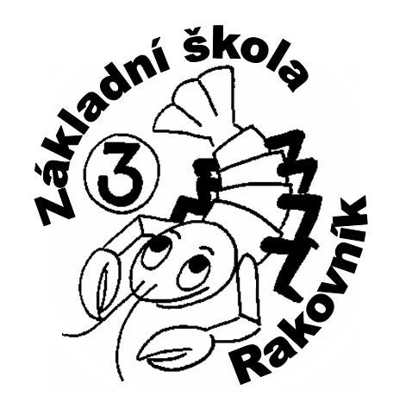
3. základní škola, Rakovník, Okružní 2331
www.3zsrako.cz skola@3zsrako.cz tel. 313 521 979

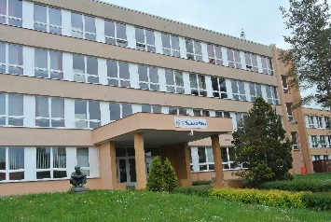

ŽÁDOST O ODKLAD
POVINNÉ ŠKOLNÍ DOCHÁZKY

- Zákonný zástupce dítěte
Příjmení a jméno |  | Datum narození
Adresa

Telefon |  | e-mail
Rodiče žijí ve společné domácnosti: ANO – NE | Oba zákonní zástupci jsou informováni a souhlasí s odkladem : ANO – NE |  | Dítě v péči  Střídavá – matka – otec

- Ředitel školy
Příjmení a jméno: Mgr Křikava Jan
Škola: 3. základní škola, Rakovník, Okružní 2331
Okružní 2331
269 01 Rakovník

- Předmět žádosti, údaje o dítěti
Podle § 37 zákona č. 561/2004 Sb. o předškolním, základním, středním, vyšším odborném a jiném vzdělávání (školský zákon), v platném znění, žádám o odklad začátku povinné školní docházky
pro školní rok
Příjmení a jméno dítěte

Rodné číslo: Datum narození: Místo narození:

Občan ČR Cizinec s trvalým pobytem v ČR Cizinec bez trvalého pobytu Azylant
Zdravotní pojišťovna | Dítě navštěvuje mateřskou školu: ANO – NE Adresa mateřské školy
Adresa bydliště

Příloha č.1 - doporučení příslušného školského poradenského zařízení  ANO – NE datum: |  | Příloha č.2 - Doporučení odborného lékaře.  ANO – NE datum:

Datum | Podpis zákonných zástupců dítěte

